Razred: 7. B
Datum: 15. 1. 2021
Snov: Stara Grčija
Pripomočki: zvezek, delovni zvezek (76-78)

Zoom povezava – za tiste, ki ste vprašani: Tina, Jonas (vidimo se ob 08:30)
https://arnes-si.zoom.us/j/97322929986?pwd=UWgvdXEzR3M1SXJKVXFicWNvZnVvZz09

Meeting ID: 973 2292 9986
Passcode: 604614

Pozdravljeni, dragi 7. B!

Danes si boste zapisali nekaj o GRŠKO-PERZIJSKIH VOJNAH.

V zvezek napišite naslov

GRŠKO-PERZIJSKE VOJNE
(5. STOLETJE PR. N. ŠT.)
(Zdaj pa prepišite naslednje prosojnice po vrsti!)
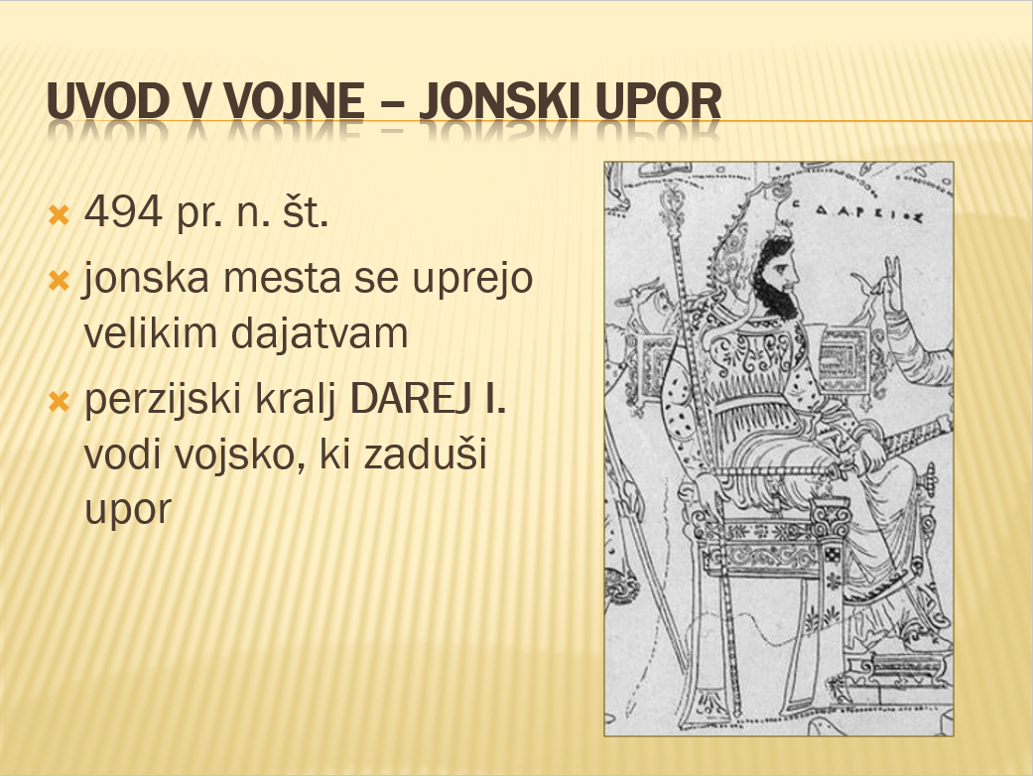

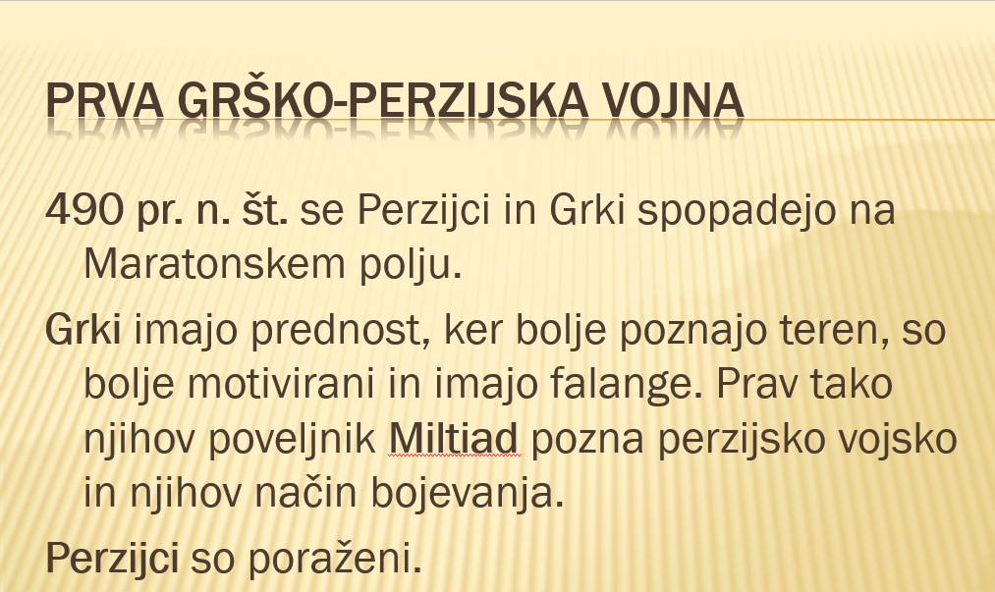

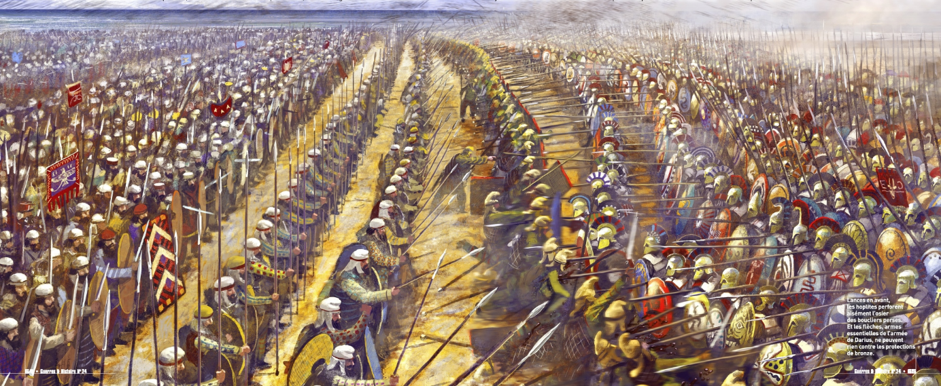

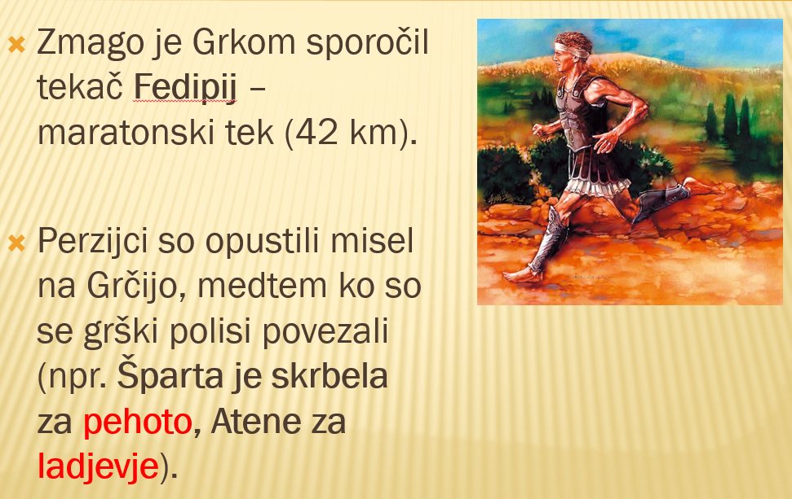

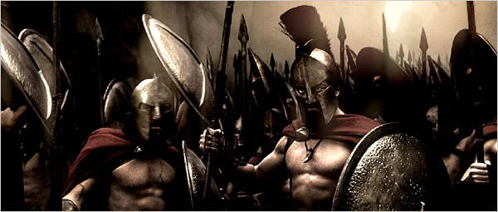
Bolj zanimiva je seveda 2. GRŠKO-PERZIJSKA VOJNA (480 pr. n. št.) z BITKO PRI TERMOPILAH, ki jo je fino zajel tudi ameriški film 300, ki je nastal po odličnem stripu 300, ki ga je napisal Frank Miller.

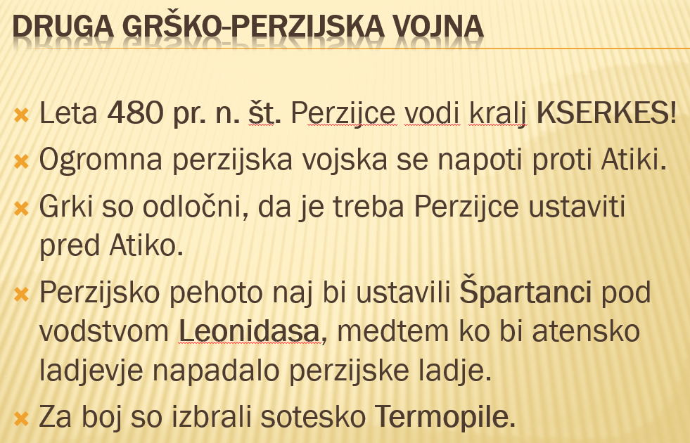

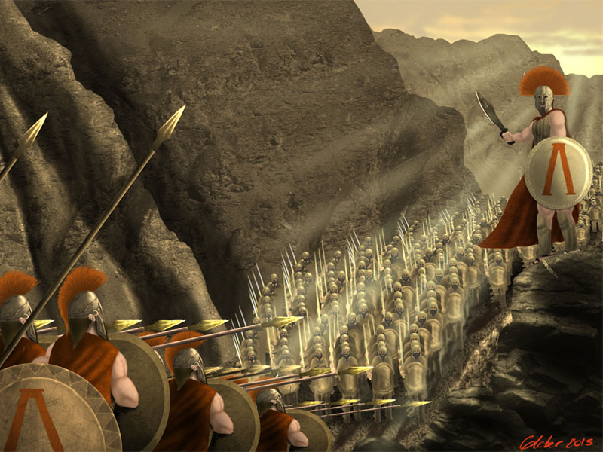

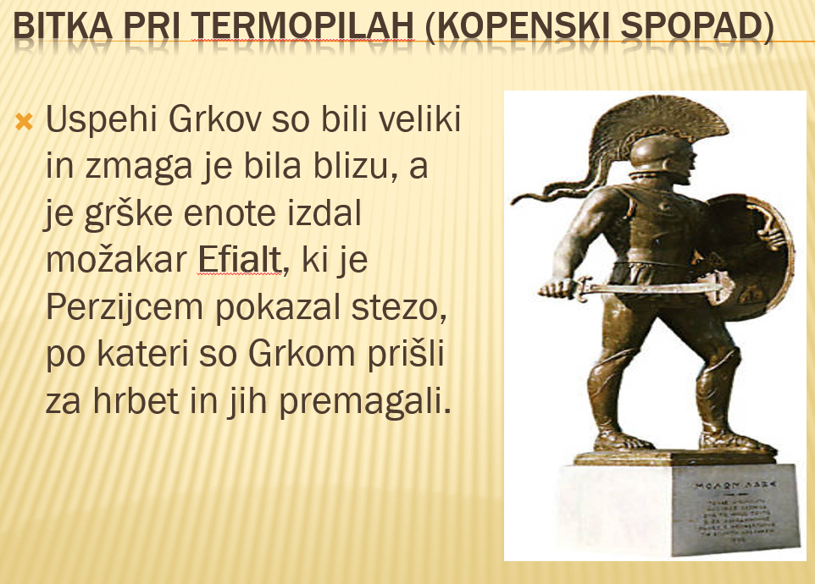
In to bo za danes vse!
Lep vikend!
Učitelj Ivan

